附件1

国家税务总局天津市税务局
USBKEY数字证书办理流程指南

国家税务总局天津市税务局
中金金融认证中心有限公司
2018年9月

目录
1、业务流程 3
1.1、CA数字证书升级 3
1.1.1、业务场景 3
1.1.2、办理方式 3
1.1.3、办理流程 4
1.1.3.1、线上自助升级 4
1.1.3.2、线下网点升级 4
1.2、证书新办 4
1.2.1、业务场景 4
1.2.2、办理方式 5
1.2.3、办理流程 5
1.3、证书更新 5
1.3.1、业务场景 5
1.3.2、办理方式 6
1.3.3、办理流程 6
1.3.3.1、线上自助更新 6
1.3.3.2、线下网点更新 8
1.4、USBKEY补办 9
1.4.1、业务场景 9
1.4.2、办理方式 9
1.4.3、 办理流程 9
1.5、USBKEY解锁 9
1.5.1、业务场景 9
1.5.2、办理方式 10
1.5.3、办理流程 10
2、附录 11
天津税务证书办理业务授权书 11

1、业务流程
为给广大纳税人提供更好的CA数字证书业务办理服务，中金金融认证中心有限公司（CFCA）在天津市设立了23个CA证书服务中心，为纳税人提供现场CA数字证书办理服务。
同时为方便纳税人使用CA数字证书，可通过 “CA证书在线服务平台”（https://www.casupport.cn）下载“数字证书管理系统”进行线上CA数字证书业务的办理。
纳税人可通过拨打服务热线电话400-880-9888、 95105345-2或登录CA证书在线服务平台咨询相关业务办理问题。

1.1、CA数字证书升级
为了更好的为纳税人提供网上办税服务，国家税务总局天津市税务局兹定于2018年9月18日起为全市纳税人进行CA数字证书升级。9月18日前已领取CA数字证书的纳税人可通过下载“数字证书管理系统”实现自助升级，纳税人也可到任意CA证书服务中心进行CA数字证书升级。

1.1.1、业务场景
2018年9月18日前已领取CA数字证书的纳税人进行CA数字证书升级。

1.1.2、办理方式
方式一：通过“数字证书管理系统”软件在线自助完成CA数字证书升级；
方式二：前往任意CA证书服务中心进行CA数字证书升级。

1.1.3、办理流程

1.1.3.1、线上自助升级
具体流程如下：
1）纳税人在天津市税务局门户网站或CA证书在线服务平台下载“数字证书管理系统”软件并安装；
2）插入USBKEY，“数字证书管理系统”会自动检测并进行CA数字证书升级操作，升级过程中会提示纳税人输入USBKEY的密码，密码输入后等待CA数字证书升级操作完成即可；
3）升级成功，可通过“数字证书管理系统”进行系统检测并修复。

1.1.3.2、线下网点升级
线上自助升级有问题或不具备线上升级环境，纳税人可携带USBKEY前往任意CA证书服务中心，由服务中心人员协助纳税人完成CA数字证书升级操作。

1.2、证书新办

1.2.1、业务场景
该业务场景适用于纳税人之前没有申请过CA数字证书，首次申请办理的情况。

1.2.2、办理方式
证书新办业务只支持CA证书服务中心现场办理方式。

1.2.3、办理流程
纳税人需先前往办税服务厅开具“证书协办函”，之后携带“证书协办函”前往任意CA证书服务中心进行CA数字证书办理。
具体流程如下：
- 纳税人登录天津市网上税务局，到所属地税务机关申请办理CA数字证书，并准备证书办理业务所需的相关材料（税务登记证件原件（一照一码纳税人提供营业执照）、本人身份证件）；
- 纳税人携带税务机关要求的相关材料前往办税服务厅，受理人员进行企业信息的审核，审核无误后，为企业出具“证书协办函”；
- 纳税人携带加盖企业公章、经办人签字的“证书协办函”及经办人身份证原件前往CA证书服务中心申领CA数字证书；
- 服务中心人员核验“证书协办函”；
5、服务中心人员为纳税人制作并发放CA数字证书。

1.3、证书更新

1.3.1、业务场景
CA数字证书即将到期（60天内）或已经过期，需要进行证书更新。

1.3.2、办理方式
方式一：通过“数字证书管理系统”软件线上自助进行证书更新；
方式二：前往CA证书服务中心现场完成证书更新。

1.3.3、办理流程

1.3.3.1、线上自助更新
具体流程如下：
1、纳税人在天津市税务局门户网站或CA证书在线服务平台下载“数字证书管理系统”软件并安装；
2、纳税人将天津税务USBKEY插入电脑，按照“数字证书管理系统”的更新提示操作完成证书更新。
- 操作指引
1、插入USBKEY后，软件自动检测当前数字证书有效期，在“证书管理”页面可查看到当前证书有效期，若证书即将过期，可点击“更新证书”按钮进行证书更新；
2、点击“更新证书”后，按照提示输入USBKEY密码，然后请耐心等待证书更新，直至提示成功；
3、如更新失败，请插拔USBKEY重新操作即可。
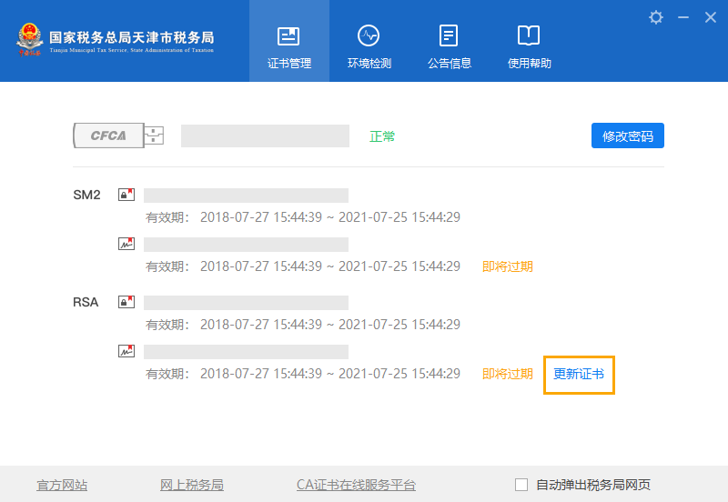
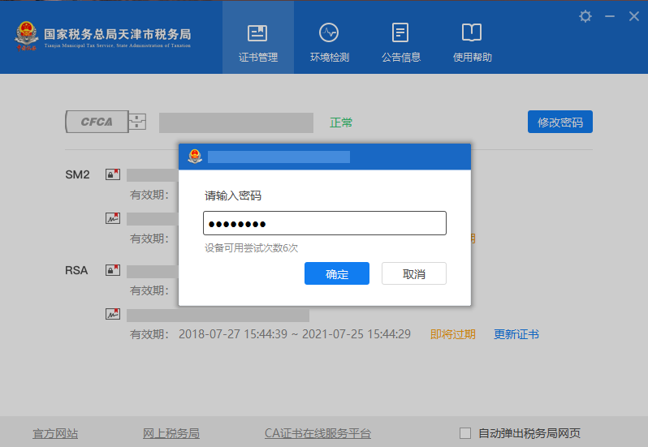
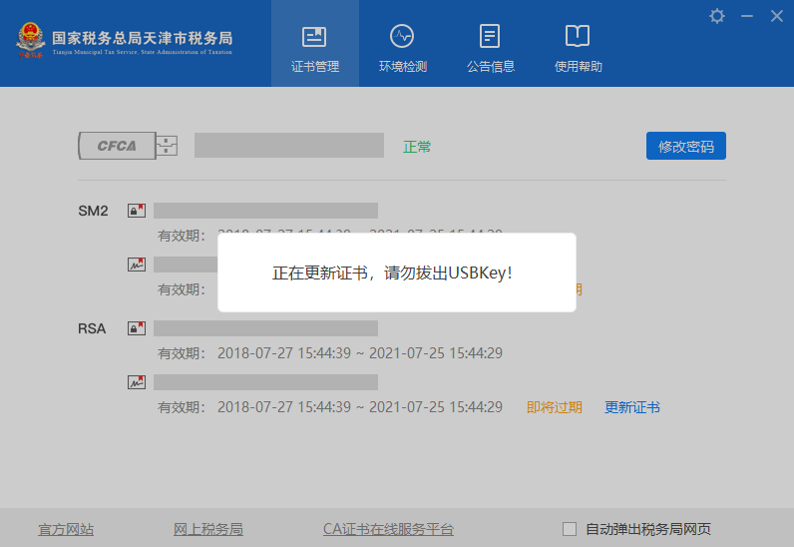
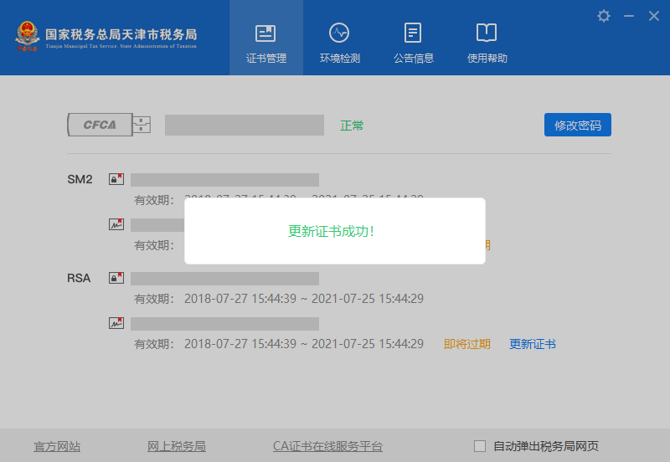

1.3.3.2、线下网点更新
线上自助更新有问题或不具备线上更新环境，纳税人可携带USBKEY前往任意CA证书服务中心，服务中心人员将协助纳税人完成证书更新。

1.4、USBKEY补办

1.4.1、业务场景
纳税人所使用的USBKEY丢失或损坏。

1.4.2、办理方式
USBKEY补办业务只支持CA证书服务中心现场办理方式。
    - 办理流程
1、授权经办人携带身份证原件、授权书（加盖公章），前往任意CA证书服务中心进行办理；
2、服务中心人员对信息进行核验；
3、核验通过后，须现场缴纳26元USBKEY介质费，并登记发票信息，后续由CFCA统一为纳税人开具电子发票；（USBKEY非人为损坏[外观完好]，可免费更换）
4、服务中心人员为纳税人制作并发放CA数字证书。

1.5、USBKEY解锁

1.5.1、业务场景
场景1：纳税人忘记USBKEY密码，导致USBKEY无法使用；
场景2：纳税人输入错误密码次数过多，导致USBKEY锁死。

1.5.2、办理方式
USBKEY解锁业务只支持CA证书服务中心现场办理方式。

1.5.3、办理流程
线下解锁的具体流程如下：
- 授权经办人携带身份证原件、授权书（加盖公章），前往任意CA证书服务中心进行办理；
- 服务中心人员对信息进行审核；
- 确认信息确认无误后，服务中心人员为纳税人办理USBKEY解锁业务。

2、附录

天津税务证书办理业务授权书
授 权 书

我公司_________________________________________________，企业证件号码（纳税人识别号）_________________________________，兹授权我司员工_________,身份证号___________________________，手机号码_______________，办理天津市税务局CA证书相关业务，请予以协助。
业务类型：USBKEY补办 £ USBKEY解锁 £
（注：请选择办理的业务类型，并在选择的业务类型 □ 处划勾）
授权期限： 年 月 日
至 年 月 日

单位名称：（公章）
日期：

